Geschenkideen für blinde und sehbehinderte Kinder

Produkt | Name | Beschreibung | Preis
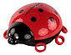 | Sternenhimmel- Nachtlicht, z.B. Marienkäfer | Der Marienkäfer projiziert leuchtende Sterne und den Mond in den Farben Orange, Blau, Grün oder im Farbwechsel an die Decke. Er kann als angenehmes Nachtlicht oder als visueller Sehanreiz im Dunkeln genutzt werden | etwa 20€
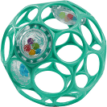 | OBall, Greifball | Der Oball besteht aus flexiblem Kunststoff, kann sich dadurch verformen und danach wieder die ursprüngliche Form annehmen. Durch die besondere Form und seine zahlreichen Öffnungen ist er leicht zu greifen. Die Rasseln ermöglichen auch eine akustische Wahrnehmung. | etwa 8€
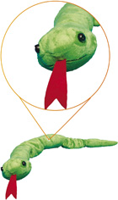 | Vibrationsschlange | Die Schlange ist in verschiedene Segmente eingeteilt, die unterschiedlich befüllt sind. Sie lässt sich mechanisch aufziehen und vibriert dadurch. | etwa 30€
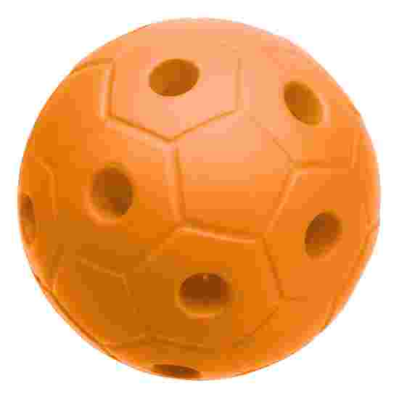 | Glockenball | Im Inneren des Balles ist ein kleines Glöckchen, Dadurch kann der Ball beim Werfen, Rollen, Fangen…auch übers Gehör verfolgt werden. Die Löcher ermöglichen ein leichteres Greifen. | zwischen 14€-20€
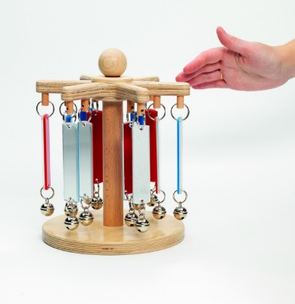 | Spiegelglöckchen Karussell | Die 12 Spiegelflächen an diesem schönen hochwertig gearbeiteten Holz-Karussell sind jeweils mit einem Glöckchen verbunden, das einen ganz besonderen Klang hat. Wie Zauberstäbe lassen die Spiegelflächen das Licht in alle Richtungen reflektieren, sobald sich das Karussell in Bewegung setzt. Selbst die kleinste Berührung genügt schon, um das Karussell zum Drehen zu bringen. | 129,90€
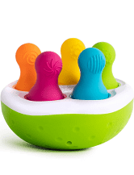 | Tast- und Steckspiel | Die fünf Kegel verfügen über unterschiedliche Texturen und eine Basis, die ein Glockenspiel eingebaut hat. Je nachdem wie das Gewicht verteilt ist, klingelt diese. Die Kegel werden mit dem Kopf nach oben oder auch nach unten in die farblich passenden Vertiefungen gesteckt. | etwa 35€
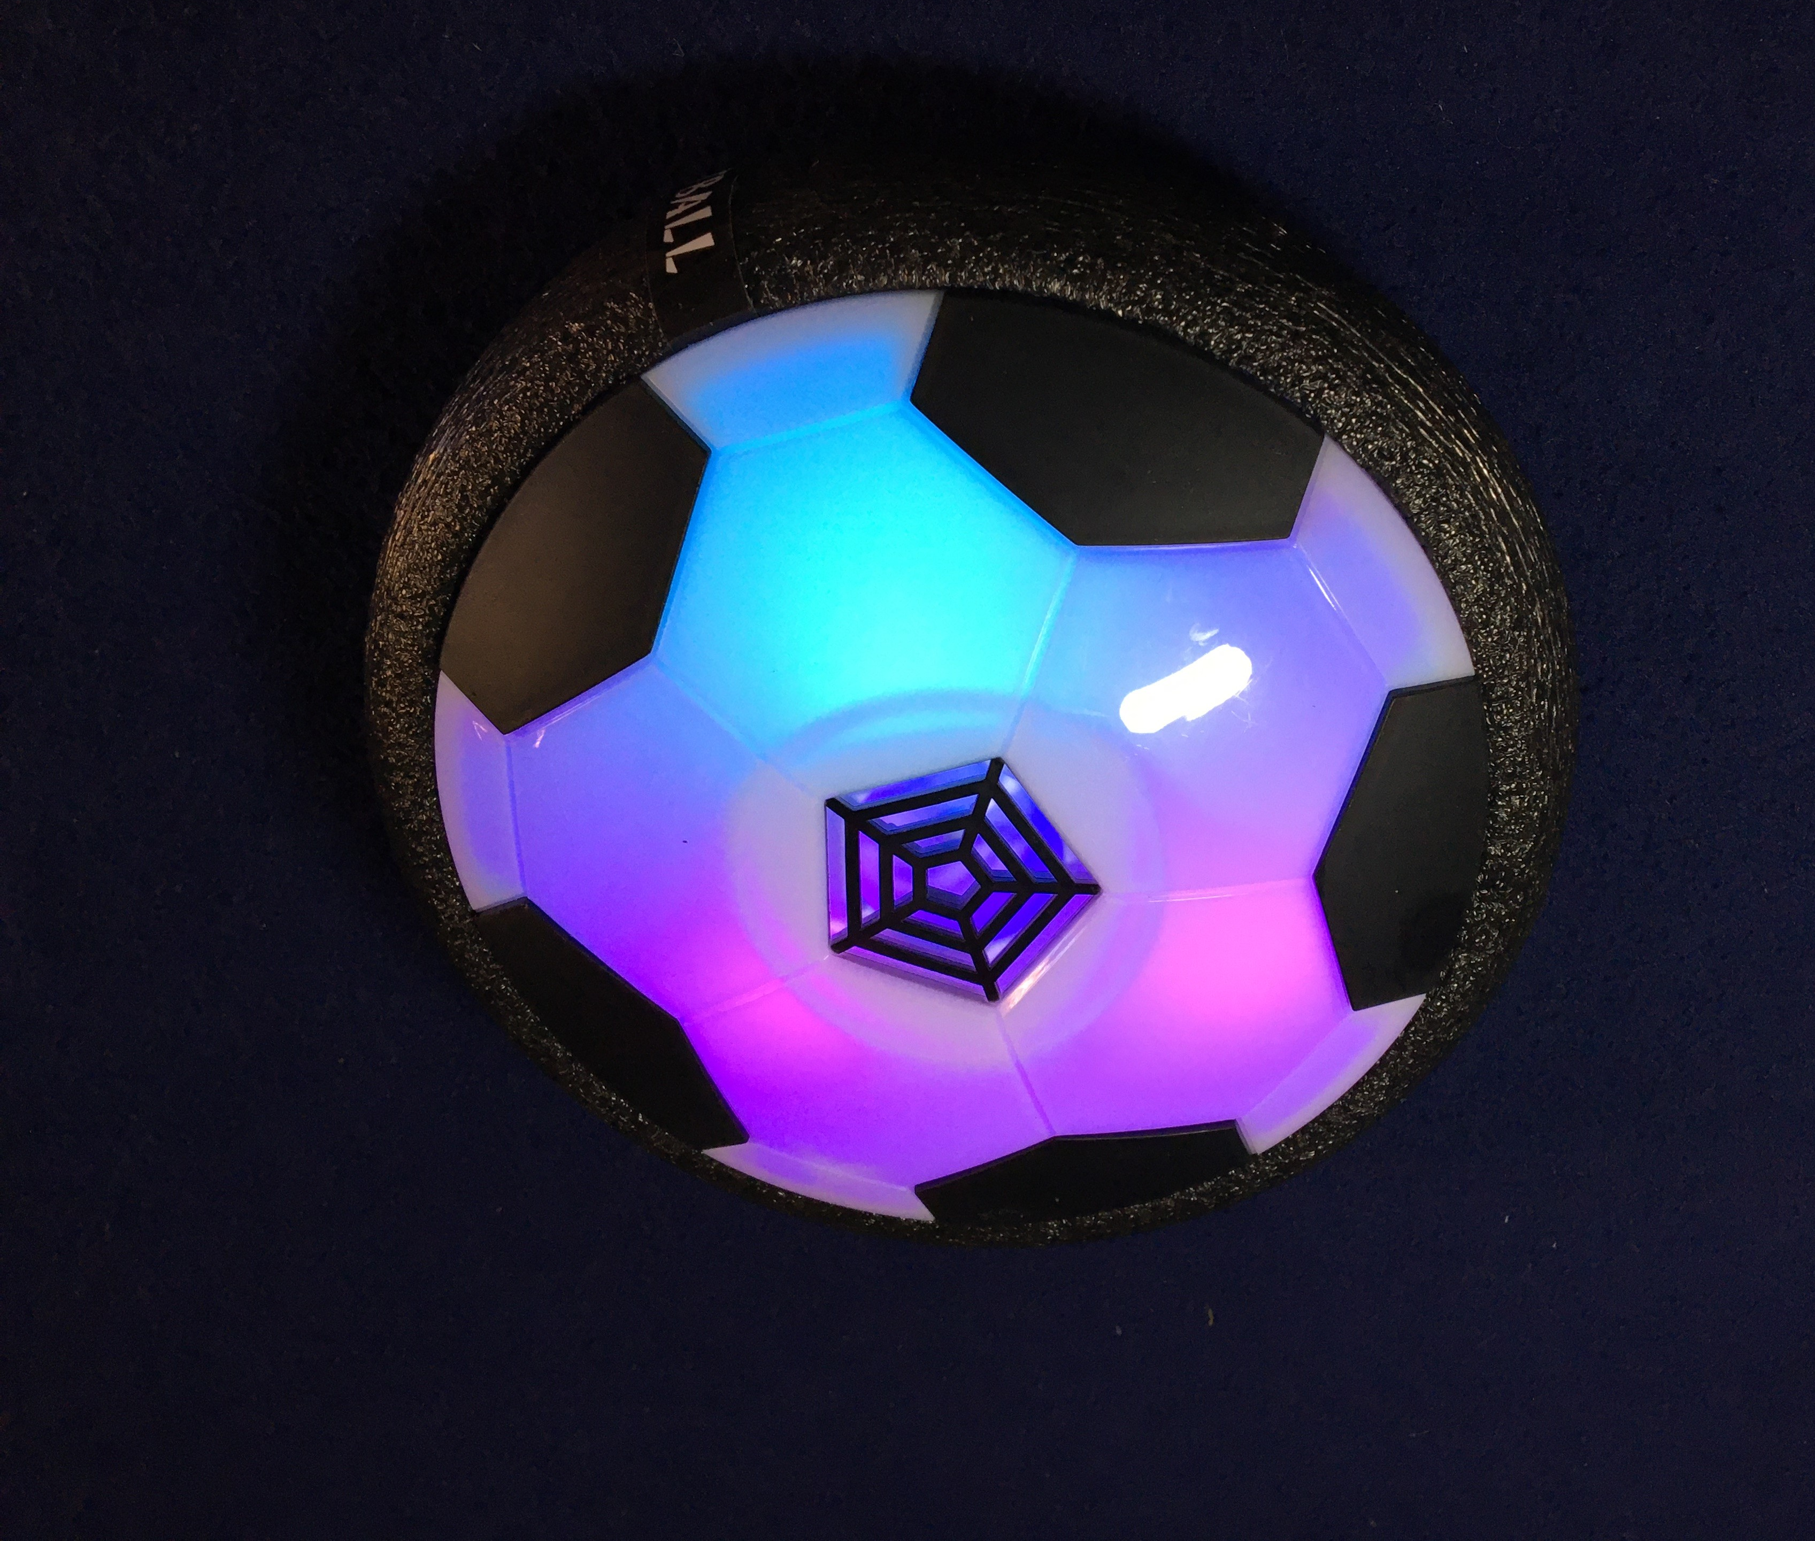 | Hoover | Diese leichte Fußball-Leuchtscheibe eignet sich für allerlei Lichtspiele – in der Nähe oder Ferne – und ist damit ein wunderbar ansprechendes Sehfördermittel mit hohem Aufforderungscharakter. | ab 13.50€
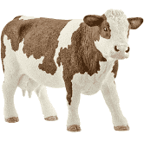 | Schleich Tiere | Diese Spieltiere können als Tiermodelle angewandt werden. Sie sind realistisch und detailgetreu und können dadurch z.B. blinden Kindern eine grobe Vorstellung vom Aussehen eines bestimmten Tieres geben. Am besten wählen Sie ausgewachsene Tiere, die nicht sitzen, sondern wo alle Gliedmaßen deutlich und gerade sind. | ab etwa 4€ – 20€, je nach Größe
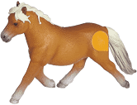 | tiptoi Tiere | Siehe Kriterien Schleich Tiere.  Mit dem tiptoi-Stift können diese am orangenen Punkt berührt werden und man erhält Informationen über das jeweilige Tier. | ab etwa 10€-25€
 | Stapelsteine | Die Stapelsteine sind ein nachhaltiges Produkt und vielseitig einsetzbar – als Balancierstein, als Sitz, als Schüssel zum Aufbewahren und Vielem mehr im Freispiel. | einzeln ab 32,95€
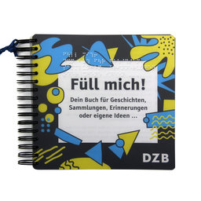 | „Füll mich – Dein Buch für Geschichten, Sammlungen, Erinnerungen oder eigene Ideen…“ | In diesem Buch können Kinder gesammelte Dinge wie Blätter und Blüten, aber auch Gebasteltes oder andere Erinnerungsstücke einkleben. So können sie eine eigene Geschichte oder von einem Urlaub oder Ausflug erzählen. | 10,17€
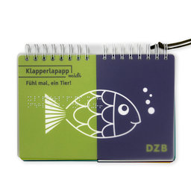 | Taktiles Buch: „Klapperlapapp – Fühl mal, ein Tier!“ | In diesem schön tastbaren Buch gilt es, die passenden zwei Hälften verschiedener Tiere zu finden. Die unterschiedlichen taktilen Oberflächen werden den Besonderheiten der Tiere zugeordnet (weiche Wolle für das Schaf…). | 31,99€
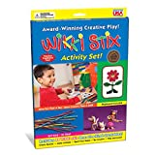 | Wikki Stix | Mit den dünnen, leicht klebrigen Wachsfäden kann man auf Papier und glatten Untergründen Formen, Muster und Bilder legen bzw. auch visuelle Formen taktil spürbar machen. Ebenso kann einfach frei gestaltet werden. | ab etwa 9€
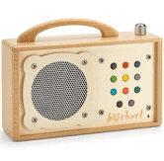 | hörbert – MP3 Player | Tragbarer kindgerechter MP3 Player mit Batterien und eingebautem Lautsprecher und SD Karte. | etwa 260€
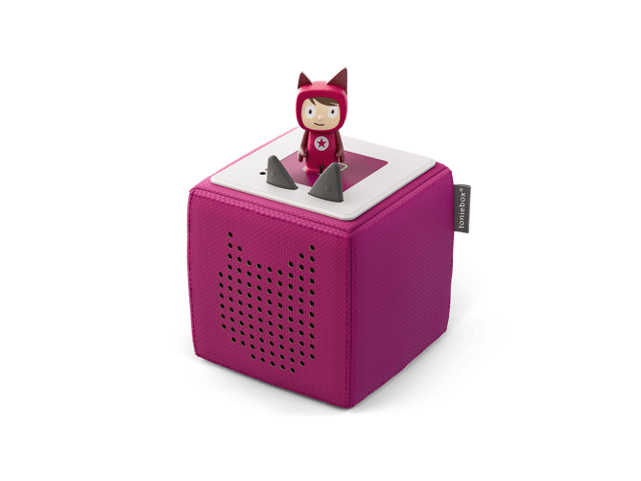 | Toniebox, Hörbuch- und Musikspieler | Hörbuch- und Musikspieler. Die Toniebox ist ein stoßfester, robuster Hörwürfel, der mit Hörfiguren, auch Tonies genannt, bedient wird. Die Figur des jeweiligen Hörbuchs (z.B. Pumuckl) wird oben auf die Box gestellt und schon kann das entsprechende Hörbuch gehört werden. Ermöglicht sehbehinderten und blinden Kindern ein unabhängiges, selbstbestimmtes Hören. | etwa 100€
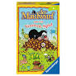 | Der Maulwurf und sein Versteck-Spiel | Such- und Merkspiel. Bei diesem Gesellschaftsspiel kann sehr gut der Umgang mit der Lupe geübt werden. | 7,49€
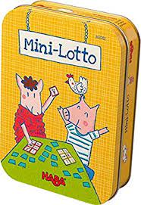 | Mini-Lotto | Das kleine Reise-Lotto eignet sich gut, um den Umgang mit der Lupe zu üben. | 7,99€
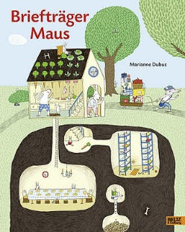 | Bilderbuch: Briefträger Maus | Briefträger Maus bringt allen Tieren die Post. Dabei können die Kinder gut mit der Lupe verfolgen, bei wem welches Paket oder welcher Brief abgegeben wird. | 13,95€
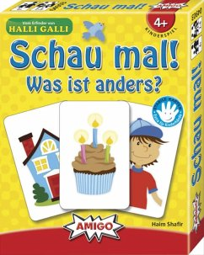 | Schau mal! Was ist anders? | Bei diesem Kartenspiel kommt es auf das genaue Hingucken an. Es eignet sich sehr gut, um das Schauen mit dem Monokular zu üben. | 7,99€
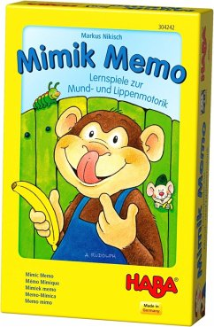 | Mimik Memo | Bei diesem Kartenspiel muss genau geguckt werden: hier wird spielerisch die Lippen- und Mundmotorik geübt. Ebenso ein gut geeignetes Spiel, um den Umgang mit dem Monokular zu üben
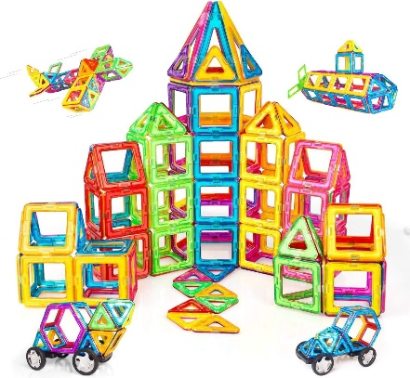 | Magnet Bauteile | Mit den kräftig leuchtenden Magnet Bauteilen können die unterschiedlichsten Dinge wie Häuser, Türme, Fahrzeuge gebaut oder auch Muster gelegt werden. Ebenso können die Teile sehr gut auf der Lightbox zum Einsatz kommen. | zwischen 22€- 45€
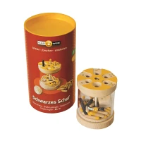 | Würfelspiel Schwarzes Schaf | Schwarzes Schaf ist ein schnelles Würfelspiel für die ganze Familie. Dank der taktilen Ausführung ist es auch gut für blinde Kinder geeignet. | 27,95€

Einen Teil dieser Ideen sowie viele weitere finden Sie unter der Homepage: www.anderes-sehen.de

